راهنمای نصب برنامه تكگو (نرم افزار توليد كتاب گويا)
از آنجایی که در حال حاضر کار با بخش های مختلف نرم افزار تکگو نیازمند بینایی است، مراحل نصب برنامه نیز به صورت تصویری آموزش داده می شود.
پس از قرار دادن cd برنامه داخل سیستم کامپیوتر خود، بر روی Takgoo.exe راست کلیک کرده و گزینه ی Run as administrator را انتخاب کنید و مراحل نصب را ادامه دهید.
بعد از اجرای برنامه، پنجره زیر نمایان می شود.
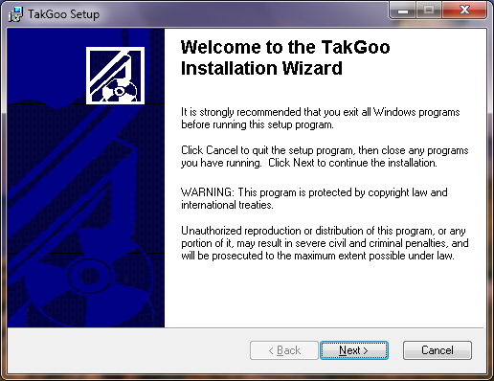
با انتخاب دکمه Next به مرحله بعد رفته و سپس پنجره زیر نمایان می شود.
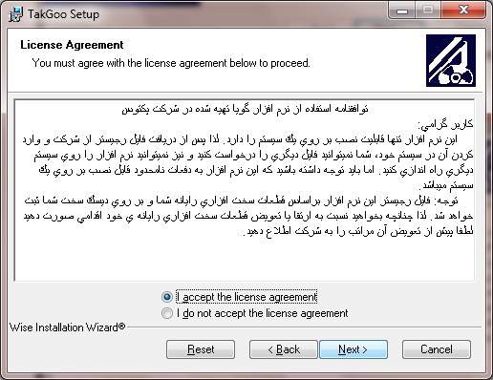
در این پنجره گزینه اول یعنی Iaccept the license agreement را انتخاب کرده و Next را میزنیم که پنجره زیر ظاهر می شود.
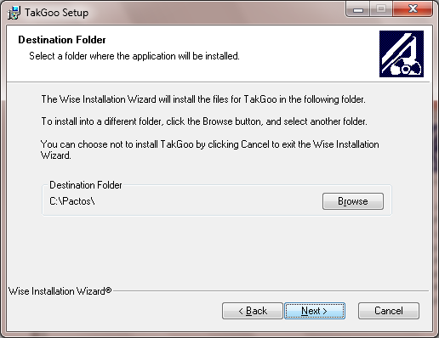
در این مرحله، مسیر پیش فرض C:\Pactos\ تعریف شده است. شما می توانید با انتخاب پنجره Browse مسیر نصب برنامه را تغییر دهید.
پس از انتخاب مسیر نصب برنامه، Next را میزنیم که اینک پنجره زیر ظاهر می شود.
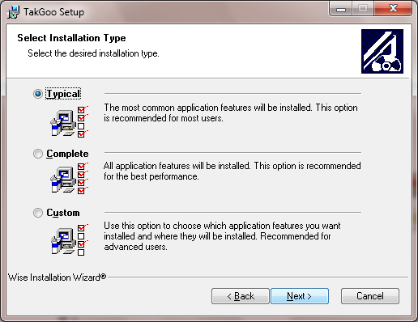
باز هم Next میزنیم تا پنجره زیر نمایان شود.
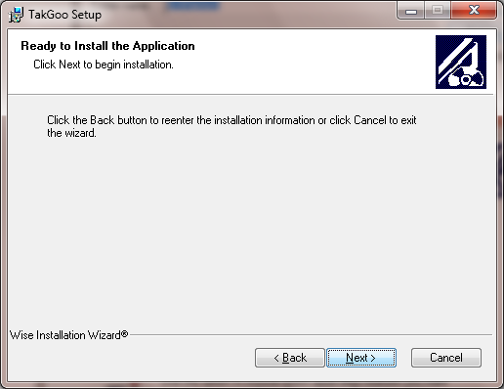
با زدن Next پنجره زیر نمایان می شود که نشان می دهد فایلهای برنامه در حال کپی شدن هستند.
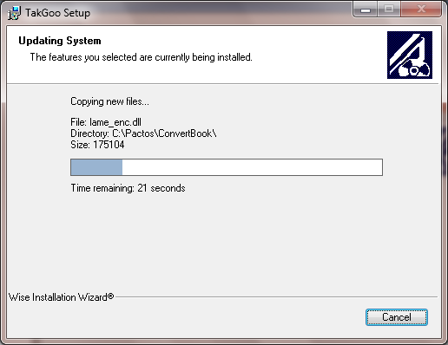
در انتها پنجره Lock باز می شود که نشان می دهد نصب برنامه به پایان رسیده و حال می بایست برای فعالسازی آن اقدام کنید.
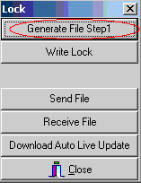
در این مرحله، بر روي اولين گزينه يعني Generate file step۱، دکمه Enter را ميزنيم.
سپس پنجره زير باز مي شود
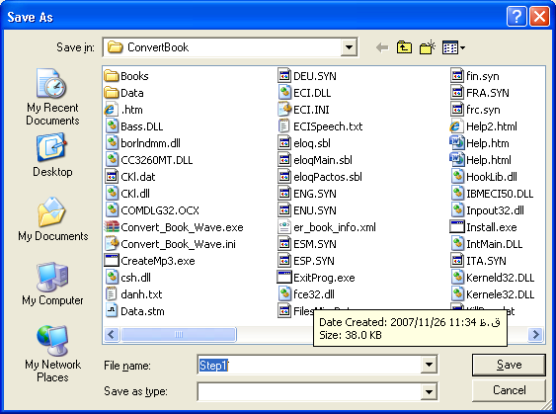
حال پنجره Save As باز می شود. با انتخاب Save فايلی به نام Step1 را ذخيره می كنيم كه پيغام زير نمایان می شود.
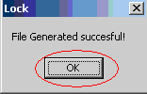
حال میبایست این فایل را برای شركت پكتوس Email کنید تا شركت نيز در مقابل فايلي به نام Step2 را برای شما ارسال کند.
حال بايد این فایل را در مسير برنامه بر روی سيستم خود كپي كرده و از پنجره ي Lock
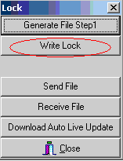
بر روي Write Lock، Enter كرده و فايل Step2 را باز می کنیم.
اگر پنجره ي Lock بسته شد، ميتوانيم آن را از مسير نصب برنامه، مجدداً اجرا كنيم.
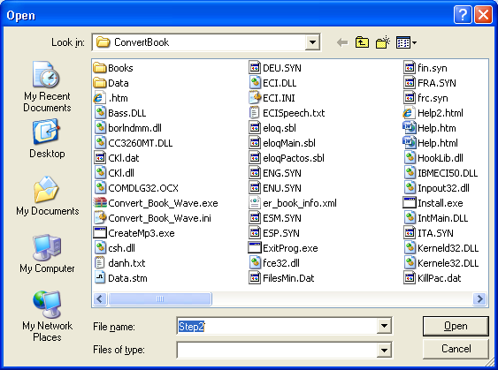
در این مرحله، فايل Step2 را انتخاب كرده و Open را میزنیم.
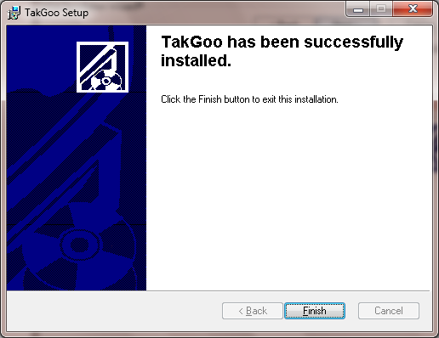
در گام آخر، Finish را انتخاب می کنیم تا برنامه به صورت کامل فعالسازی شده و آماده استفاده گردد.
براي ساختن فايل صوتي توجه داشته باشید كه در اسم فلدر و فايل از فاصله (Space) استفاده نكنيد.

